IDinformation | 295
TitreFr | Correspondance de l'OMS au Président de la République
TitreEN | --
DescriptionFr | Correspondance de l'OMS au Président de la République dans le but de solliciter son appui en faveur d'un mouvement sociétal de grande envergure qui s'impose d'urgence
DescriptionEn | --
Auteur | Organisation mondiale de la santé (OMS)
TypeR | Image
Resource | 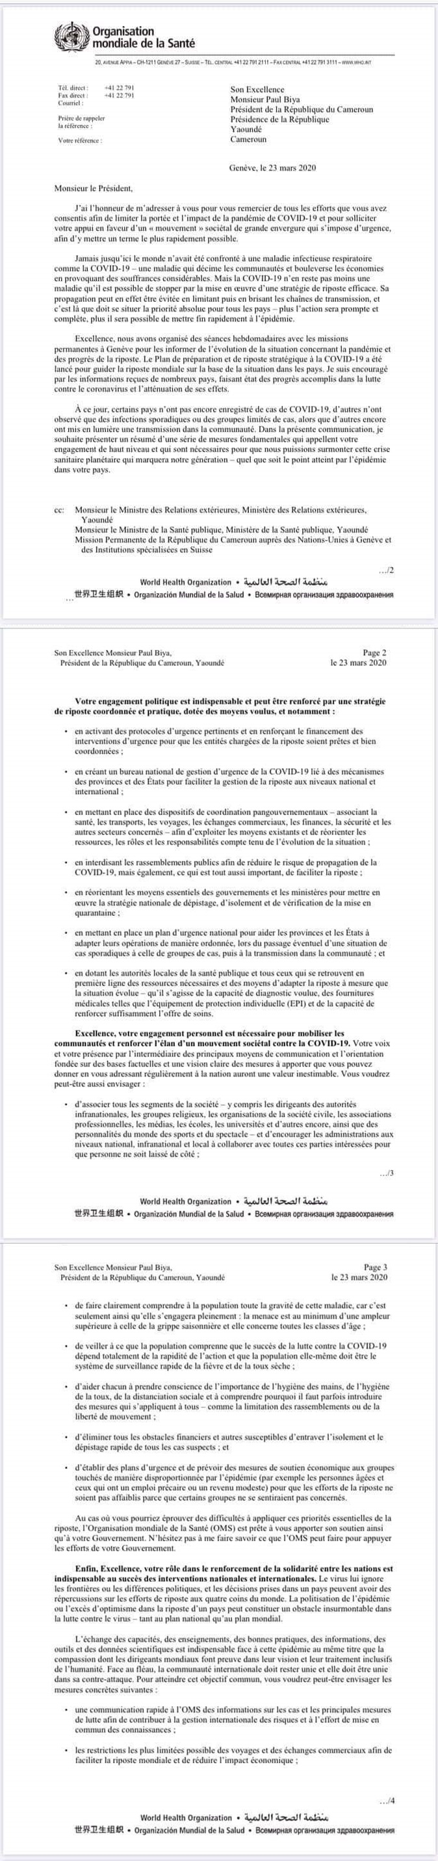
dateE | 24/05/2022
datedecreation | 23/03/2020
tag | covid-19, precaution, prévention
Categorie | Prévention
cat_lieu | Cameroun - Cameroon

